МИНИСТЕРСТВО НАУКИ И ВЫСШЕГО ОБРАЗОВАНИЯ РОССИЙСКОЙ ФЕДЕРАЦИИ

ФЕДЕРАЛЬНОЕ ГОСУДАРСТВЕННОЕ АВТОНОМНОЕ

ОБРАЗОВАТЕЛЬНОЕ УЧРЕЖДЕНИЕ ВЫСШЕГО ОБРАЗОВАНИЯ

«Национальный исследовательский университет ИТМО»

ФАКУЛЬТЕТ ПРОГРАММНОЙ ИНЖЕНЕРИИ И КОМПЬЮТЕРНОЙ ТЕХНИКИ

**ЛАБОРАТОРНАЯ РАБОТА №2**

по дисциплине

«ИНФОРМАТИКА»

Вариант № 79

***Выполнил:***

Митя Ха-ха

***Преподаватель:***

М. Е. А.

# Содержание

Содержание 2

Задание 3

Схемы декодирования 4

Основные этапы вычисления 6

Список литературы 9

Вывод 10

Задание

1. Показать, исходя из выбранных вариантов сообщений имеются ли в принятом сообщении ошибки, и если имеются, то какие. Подробно прокомментировать и записать правильное сообщение.

Задание 1:

|  |  |  |  |  |  |  |  |  |
| --- | --- | --- | --- | --- | --- | --- | --- | --- |
| № порядковый | № в наборе | R1 | R2 | I1 | R3 | I2 | I3 | I4 |
| 1 | 63 | 0 | 1 | 1 | 0 | 1 | 0 | 0 |
| 2 | 10 | 1 | 0 | 1 | 0 | 0 | 0 | 0 |
| 3 | 35 | 0 | 1 | 1 | 1 | 0 | 1 | 0 |
| 4 | 75 | 0 | 1 | 0 | 1 | 1 | 0 | 1 |

Задание 2:

|  |  |  |  |  |  |  |  |  |  |  |  |  |  |  |  |  |
| --- | --- | --- | --- | --- | --- | --- | --- | --- | --- | --- | --- | --- | --- | --- | --- | --- |
| № порядковый | № в наборе | R1 | R2 | I1 | R3 | I2 | I3 | I4 | R4 | I5 | I6 | I7 | I8 | I9 | I10 | I11 |
| 5 | 78 | 0 | 0 | 1 | 1 | 1 | 0 | 0 | 1 | 1 | 1 | 0 | 0 | 1 | 0 | 0 |

1. Сложить номера всех 5 вариантов заданий. **Умножить полученное число на 4**. Принять данное число как число информационных разрядов в передаваемом сообщении. Вычислить для данного числа минимальное число проверочных разрядов и коэффициент избыточности.
2. Необязательное задания для получения оценки «5» (позволяет набрать от 86 до 100 процентов от максимального числа баллов БаРС за данную лабораторную). Написать программу на любом языке программирования, которая на вход из командной строки получает набор из 7 цифр «0» и «1», записанных подряд, анализирует это сообщение на основе классического кода Хэмминга (7,4), а затем выдает правильное сообщение (только информационные биты) и указывает бит с ошибкой при его наличии.

Схемы декодирования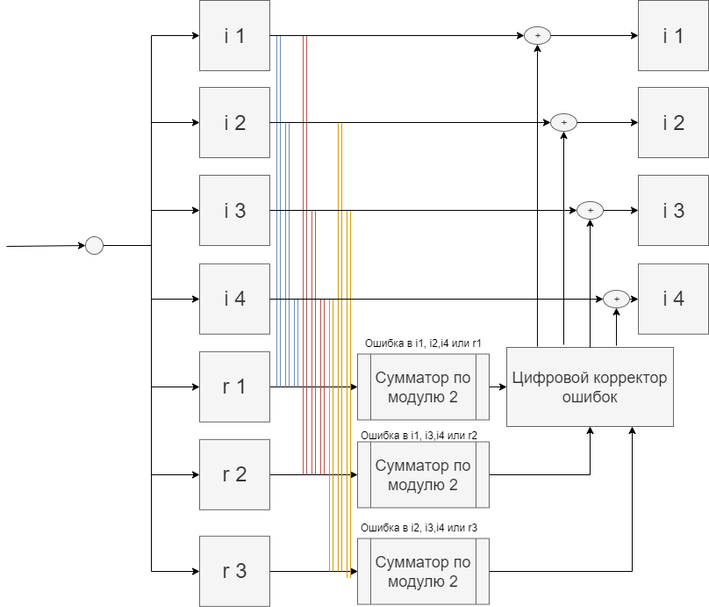

Рисунок 1. Схема декодирования для классического кода (7,4)

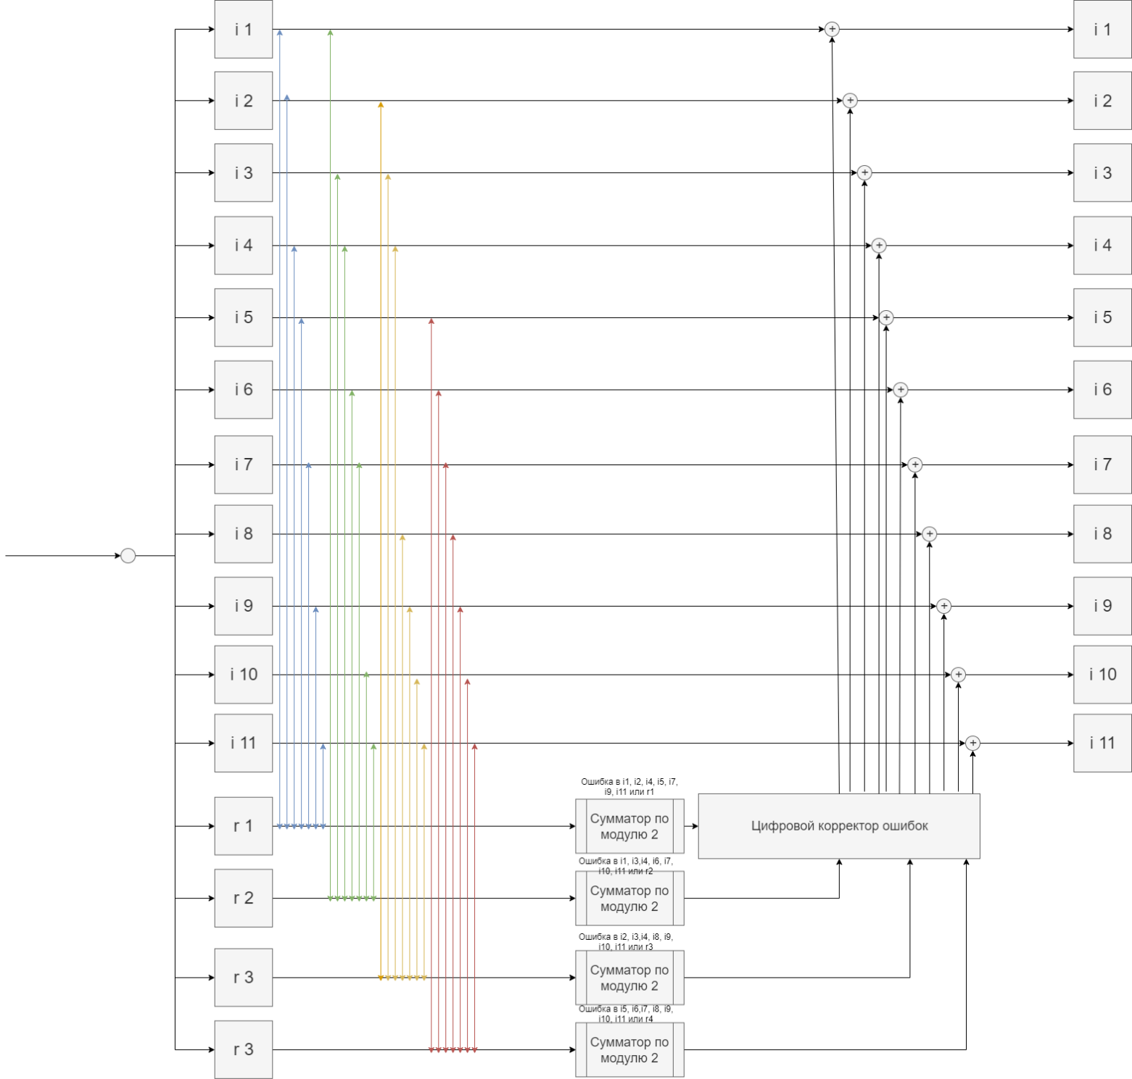

Рисунок 2. Схема декодирования для классического кода(15,11)

Основные этапы вычисления

№1.

|  |  |  |  |  |  |  |  |  |
| --- | --- | --- | --- | --- | --- | --- | --- | --- |
| № порядковый | № в наборе | R1 | R2 | I1 | R3 | I2 | I3 | I4 |
| 1 | 63 | 0 | 1 | 1 | 0 | 1 | 0 | 0 |

Найдём синдром данного сообщения:

S1  = r1 ⊕ i1 ⊕ i2 ⊕ i4 = 0

S2  = r2 ⊕ i1 ⊕ i3 ⊕ i4 = 0

S3  = r3 ⊕ i2 ⊕ i3 ⊕ i4 = 1

Контрольная сумма S3 – равна единице, значит, если неправильно передался всего один бит, то он был использован для подсчёта именно этой суммы. Так как суммы S1 и S2 = 0, то ошибочен тот бит, который был использован для подсчёта только S3. Этот бит – R3. Следовательно:

Исправленное сообщение:

|  |  |  |  |  |  |  |
| --- | --- | --- | --- | --- | --- | --- |
| R1 | R2 | I1 | R3 | I2 | I3 | I4 |
| 0 | 1 | 1 | 1 | 1 | 0 | 0 |

№2.

|  |  |  |  |  |  |  |  |  |
| --- | --- | --- | --- | --- | --- | --- | --- | --- |
| № порядковый | № в наборе | R1 | R2 | I1 | R3 | I2 | I3 | I4 |
| 2 | 10 | 1 | 0 | 1 | 0 | 0 | 0 | 0 |

Найдём синдром данного сообщения:

S1  = r1 ⊕ i1 ⊕ i2 ⊕ i4 = 0

S2  = r2 ⊕ i1 ⊕ i3 ⊕ i4 = 1

S3  = r3 ⊕ i2 ⊕ i3 ⊕ i4 = 0

Контрольная сумма S2 – равна единице, значит, если неправильно передался всего один бит, то он был использован для подсчёта именно этой суммы. Так как суммы S1 и S3 = 0, то ошибочен тот бит, который был использован для подсчёта только S2. Этот бит – R2. Следовательно:

Исправленное сообщение:

|  |  |  |  |  |  |  |
| --- | --- | --- | --- | --- | --- | --- |
| R1 | R2 | I1 | R3 | I2 | I3 | I4 |
| 1 | 1 | 1 | 0 | 0 | 0 | 0 |

№3

|  |  |  |  |  |  |  |  |  |
| --- | --- | --- | --- | --- | --- | --- | --- | --- |
| № порядковый | № в наборе | R1 | R2 | I1 | R3 | I2 | I3 | I4 |
| 3 | 35 | 0 | 1 | 1 | 1 | 0 | 1 | 0 |

Найдём синдром данного сообщения:

S1  = r1 ⊕ i1 ⊕ i2 ⊕ i4 = 1

S2  = r2 ⊕ i1 ⊕ i3 ⊕ i4 = 1

S3  = r3 ⊕ i2 ⊕ i3 ⊕ i4 = 0

Контрольные суммы S1 и S2 – равны единице, значит, если неправильно передался всего один бит, то он был использован для подсчёта именно этих сумм. Так как сумма S3 = 0, то ошибочен тот бит, который был использован для подсчёта и S1, и S2, но не для S3. Этот бит – i1. Следовательно:

Исправленное сообщение:

|  |  |  |  |  |  |  |
| --- | --- | --- | --- | --- | --- | --- |
| R1 | R2 | I1 | R3 | I2 | I3 | I4 |
| 0 | 1 | 0 | 1 | 0 | 1 | 0 |

№4.

|  |  |  |  |  |  |  |  |  |
| --- | --- | --- | --- | --- | --- | --- | --- | --- |
| № порядковый | № в наборе | R1 | R2 | I1 | R3 | I2 | I3 | I4 |
| 4 | 75 | 0 | 1 | 0 | 1 | 1 | 0 | 1 |

Найдём синдром данного сообщения:

S1  = r1 ⊕ i1 ⊕ i2 ⊕ i4 = 0

S2  = r2 ⊕ i1 ⊕ i3 ⊕ i4 = 0

S3  = r3 ⊕ i2 ⊕ i3 ⊕ i4 = 1

Контрольная сумма S3 – равна единице, значит, если неправильно передался всего один бит, то он был использован для подсчёта именно этой суммы. Так как суммы S1 и S2 = 0, то ошибочен тот бит, который был использован для подсчёта только S3. Этот бит – R3. Следовательно:

Исправленное сообщение:

|  |  |  |  |  |  |  |
| --- | --- | --- | --- | --- | --- | --- |
| R1 | R2 | I1 | R3 | I2 | I3 | I4 |
| 0 | 1 | 0 | 0 | 1 | 0 | 1 |

№5.

|  |  |  |  |  |  |  |  |  |  |  |  |  |  |  |  |  |
| --- | --- | --- | --- | --- | --- | --- | --- | --- | --- | --- | --- | --- | --- | --- | --- | --- |
| № порядковый | № в наборе | R1 | R2 | I1 | R3 | I2 | I3 | I4 | R4 | I5 | I6 | I7 | I8 | I9 | I10 | I11 |
| 5 | 78 | 0 | 0 | 1 | 1 | 1 | 0 | 0 | 1 | 1 | 1 | 0 | 0 | 1 | 0 | 0 |

Найдём синдром данного сообщения:

S1  = r1 ⊕ i1 ⊕ i2 ⊕ i4 ⊕ i5 ⊕ i7 ⊕ i9 ⊕ i11 = 0

S2  = r2 ⊕ i1 ⊕ i3 ⊕ i4 ⊕ i6 ⊕ i7 ⊕ i10 ⊕ i11 = 0

S3  = r3 ⊕ i2 ⊕ i3 ⊕ i4 ⊕ i8 ⊕ i9 ⊕ i10 ⊕ i11 = 1

S4  = r4 ⊕ i5 ⊕ i6 ⊕ i7 ⊕ i8 ⊕ i9 ⊕ i10 ⊕ i11 = 0

Контрольная сумма S3 – равна единице, значит, если неправильно передался всего один бит, то он был использован для подсчёта именно этой суммы. Так как суммы S1, S2 и S4  = 0, то ошибочен тот бит, который был использован для подсчёта только S3. Этот бит – R3. Следовательно:

Исправленное сообщение:

|  |  |  |  |  |  |  |  |  |  |  |  |  |  |  |
| --- | --- | --- | --- | --- | --- | --- | --- | --- | --- | --- | --- | --- | --- | --- |
| R1 | R2 | I1 | R3 | I2 | I3 | I4 | R4 | I5 | I6 | I7 | I8 | I9 | I10 | I11 |
| 0 | 0 | 1 | 0 | 1 | 0 | 0 | 1 | 1 | 1 | 0 | 0 | 1 | 0 | 0 |

№6.

Вычисляем число информационных разрядов: n = (63 + 10 + 35 + 75 + 78)*4 = 1044разряда

Вычислим требуемое число проверочных разрядов (r).

2r ≥ r + n + 1

Подставим требуемое число информационных разрядов:

2r ≥ r + 1045

Методом подбора находим, что r = 11 (на самом деле можно просто прикинуть необходимую степень двойки)

Теперь найдём коэффициент избыточности:

$$K= \frac{r}{r+n}= \frac{11}{1055}≈0,01$$

№7.

Программа написана на языке Python. Исходный код также находится в файле task.py.



Список литературы

1. Орлов С. А., Цилькер Б. Я. Организация ЭВМ и систем: Учебник для вузов. 2-е изд. – СПб.: Питер, 2011. – 688 с.: ил.
2. Алексеев Е.Г., Богатырев С.Д. Информатика. Мультимедийный электронный учебник.

Вывод

При выполнении лабораторной работы я отработал навыки работы с классическими кодами Хемминга, познакомился с помехоустойчивыми кодами, написал свой обработчик классического кода Хемминга (7,4). Безусловно, всё это поможет мне в дальнейшем обучении и будущей работе.